 |  |  |  |  | DADOS DO CONTRATO:
 |  |  |  |  | PAD Licitação nº 43/2015
 |  |  |  |  | Pregão Presencial nº 01/2016
 |  |  |  |  | Contrato nº 02/2016
 |  |  |  |  | Data Homologação: 22/02/2016
Referência: NF 1000344
Período: 05/01/2017 a 07/01/2017
 | Passageiro | Trecho | Data de ida | Data de retorno | Tarifa emitida | Cia Aérea
1 | Ronaldo Beserra | Recife/Belo Horizonte/Recife | 05/01/2017 | 07/01/2017 | R$ 1.669,30 | Avianca
2 | Edson Gomes | Recife/Belo Horizonte/Recife | 05/01/2017 | 07/01/2017 | R$ 1.669,30 | Avianca
 |  |  |  |  |  |  |  | R$ 3.338,60
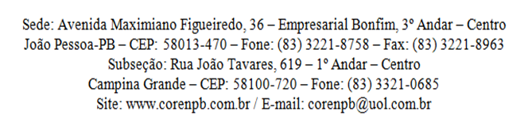 |  |  |  |  |  |  | TOTAL: | R$ 3.338,60

